МИНОБРНАУКИ РОССИИ

Федеральное государственное бюджетное образовательное учреждение высшего образования

НИЖЕГОРОДСКИЙ ГОСУДАРСТВЕННЫЙ ТЕХНИЧЕСКИЙ
УНИВЕРСИТЕТ им. Р.Е.АЛЕКСЕЕВА

Институт радиоэлектроники и информационных технологий
Кафедра информатики и систем управления
Лабораторная работа №2
ОТЧЕТ
По лабораторной работе
по дисциплине

Информатика и компьютерные технологии

РУКОВОДИТЕЛЬ:
________________ Степаненко М.А.

СТУДЕНТ:
________________ Яшина А.Э.

24-ИВТ-3

Работа защищена «___» ____________
С оценкой ________________________

Нижний Новгород 2025
Цель работы: Научиться реализовывать пошаговые блок-схемы алгоритмов.

Задание: Задана строка. Определить размер самой длинной последовательности, состоящей из идущих подряд символов «а».
Переменные блок-схемы:
Count – переменная-счетчик для хранения текущего количества символов “а” в строке
maxCount – переменная-счетчик для хранения максимального количества символов “а” в строке
i – переменная для обозначения индексов символов в строке

Блок-схема:
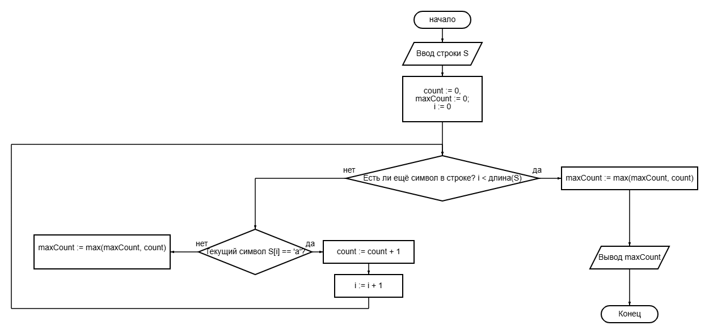

Вывод: Реализовали блок-схему на алгоритмическом языке для алгоритма решающую данную задачу.

